МУНИЦИПАЛЬНОЕ БЮДЖЕТНОЕ ДОШКОЛЬНОЕ ОБРАЗОВАТЕЛЬНОЕ УЧРЕЖДЕНИЕ «ДЕТСКИЙ САД «МАМОНТЁНОК»

тема:
Долгосрочный познавательно-творческий проект
«Детский сад и семья – лучшие друзья».

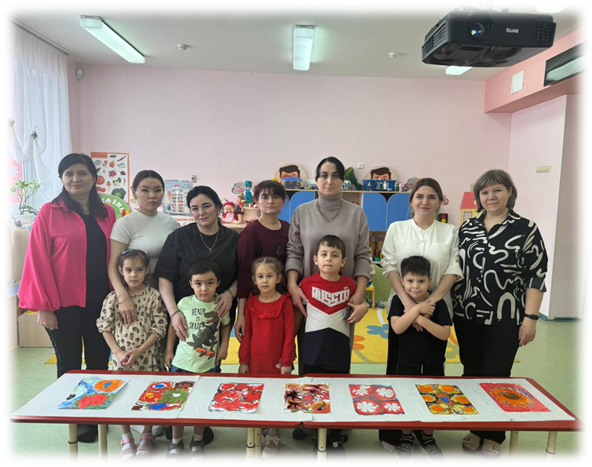

Разработали воспитатели
старшей группы
Колмогорова Е.В.
Идрисова Г.И.
(1 слайд) Долгосрочный познавательно-творческий проект
«Детский сад и семья – лучшие друзья».

(2 слайд) Работа с родителями - одна из важнейших сторон деятельности детского сада.
Взаимодействие с родителями, учитывая динамику современного мира, требует от нас поиска новых форм активного сотрудничества. Исследуя различные подходы, мы пришли к решению реализовать проектную деятельность, что уже приносит ощутимые результаты. Наблюдения педагогов подтверждают, что родителям больше интересны мероприятия развлекательного характера.
Мы решили разработать долгосрочный познавательно-творческий проект «Детский сад и семья – лучшие друзья», который представляет собой важнейшую инициативу в рамках деятельности дошкольного образовательного учреждения.
В работе в рамках Проекта мы стремились создать открытое образовательное пространство, где взаимосвязь между воспитателями и семьями укрепляется на основе доверия и сотрудничества.
(3 слайд) Главная цель проекта - объединение усилий в воспитании и развитии детей, продвижение духовно-нравственных ценностей и сохранение семейных традиций.
(4 слайд) Задачи проекта включают привлечение семей к здоровому образу жизни, создание общей атмосферы взаимодействия, обогащение совместного опыта и организацию различных совместных мероприятий.
(5 слайд) Ожидаемые результаты: позитивная эмоциональная среда, появление общих интересов и взаимопонимание между всеми участниками, что в свою очередь поможет укрепить семейные ценности.
(6 слайд) Продолжительность: 2 года (средняя и старшая группы).
В рамках проекта «Детский сад и семья – лучшие друзья» запланированы разнообразные мероприятия, способствующие укреплению связи между родителями и воспитателями.
Проект реализуется в двух направлениях:
- Блок А – творческий (совместное участие в ДОУ) -
Блок А - творческий (совместное участие в ДОУ - в конкурсах, мастер-классах занятиях, акциях, выставках и т.д.)
Блок Б -выездные экскурсии
И так, Блок А - это:
(7 слайд) - Творческие тематические выставки;
()- Совместное оформление фотозон к значимым праздникам: к новому году, ко дню космонавтики, к 8 марта и тд.;
- Открытое занятие по аппликации с родителями «Дерево здоровья»;
- Нетрадиционные родительские собрания: мастер-класс по аппликации «Придумай свое блюдо», рисование манной крупой;
- А так же мастер-класс из воздушных шаров шдм «Для мамы
сделаю цветочек»;
- И рисование в технике «Эбру»;
- Участие в творческих конкурсах: художественных, декоративно-прикладного искусства, конкурсы чтецов и видеороликов;
- Поздравления родных со значимыми, семейными праздниками;
- Акции: «Берегите Елочку», «Каждой пичужке своя кормушка», «Акция добрых дел».
- Открытое занятие на день открытых дверей «Путешествие на весеннюю поляну» (видеоролик);

- Блок Б – выездные экскурсии
То есть к БЛОКУ А мы добавляем БЛОК Б.
За новый учебный год мы успели сходить на:
- Экскурсию в национальную библиотеку «Презентация книги «Сказки дедушки Ивана»;
- Экскурсию в приют для животных «Дорога домой»;
- Мастер-класс в национальной библиотеке;
- Экскурсия в "Дом ремесел" картинную галерею.
- Поход в экодом стал одним из запоминающихся экскурсий, сначала мы долго готовились: собирали макулатуру, батарейки, крышки, втулки. Привезли их в экодом, где узнали много нового про переработку материалов. Сами изготовили и стали участниками целого теневого театра.
А так же мы планируем в этом году посетить:
- Обдорский острог;
- Музей им. И.С. Шемановского;
- «Окружной дом ремесел»;
- Конюшня. И т.д..

Одним из ключевых направлений стала организация совместных мастер-классов, где семьи участвуют в творческих и образовательных активностях. Это не только развивает навыки детей, но и позволяет родителям более близко познакомиться с педагогическими методами и подходами, используемыми в детском саду.
Кроме того, мы уделяем большое внимание здоровому образу жизни. Это регулярные спортивные праздники и фитнес-акции, например такие как проведение совместной утренней зарядки - объединяют семьи и помогают создавать позитивную атмосферу вокруг физической активности. Такой подход не только способствует формированию привычки к здоровому образу жизни у детей, но и вдохновляет родителей быть примером для своих детей.
Также важной частью проекта уделяется созданию психологически комфортной среды, где каждый участник может выразить свои мысли и идеи. Регулярные заседания, встречи и обсуждения помогают создавать платформу для обмена опытом и мнениями, что укрепляет доверие и взаимопонимание между воспитателями и родителями.
В результате реализации проекта мы ожидаем повышение активности семей в жизни детского сада, создание сбалансированной и гармоничной среды для развития детей и укрепления семейных ценностей.

